

Штаб
МО ВВПОД «ЮНАРМИЯ»
Кайбицкий муниципальный район
Республики Татарстан
422330 Кайбицкий район
село Большие Кайбицы
ул. Ш. Галиева д.12
тел.8(84370)21187
эл. почта:junajaarmija@rambler.ru

Еженедельный отчет МО ВВПОД «Юнармия»
Кайбицкого муниципального района за период с 23-29.01.23.

1.Количество участников движения: 359
2.Количество принятых юнармейцев:
3.Проведенные за неделю мероприятия: 10.

- МО ВВПОД «Юнармия» и газета «Кайбицкие зори».
https://t.me/kaibicy/5733
https://t.me/kaibicy/5732
- Акция «Блокадный хлеб». В юнармейских отрядах прошли уроки Мужества посвященные 80 лет прорыву блокады Ленинграда. С осени 1941 года город Ленинград был взят немецкими войсками в блокадное кольцо. Так как при штурме Ленинграда ожидались большие потери личного состава с обеих сторон, вражеское командование принимает решение попросту уморить мирных жителей голодом. Тем самым минимизировав для себя потери. Поэтому во время Ленинградской битвы основной целью армии Советского Союза было прорвать кольцо блокады. Юнармейцы отряда "Подвиг" подготовили информацию - исследование посвященное жертве блокадного Ленинграда, уроженки Кайбицкого района Хадие апа.
Дети принимали информацию о страшных днях Ленинграда с замиранием сердца, слушали о трагических судьбах детей и взрослых.
https://t.me/yunarmiya_kaibych_rt/1569
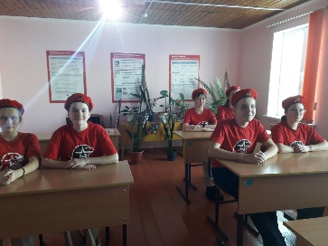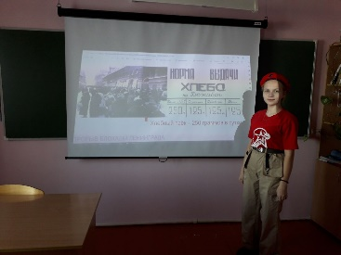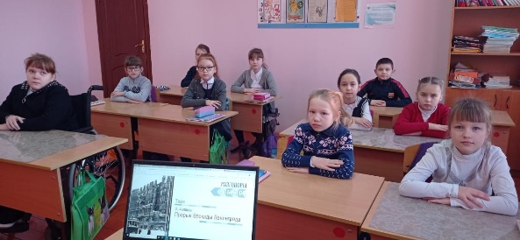
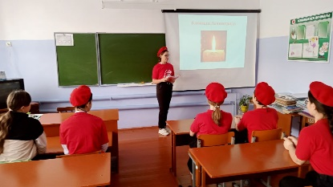

- Бүген, танк училищесында белем алучы курсант егетебез- Сабиров Сәйдәш, туган мәктәбенә кунакка килде. Яшь армиячеләр белән әңгәмә кордылар. Ул аларга училищеда уку тәртибе турында сөйләде. Аларны кызыксындырган сорауларга җавап бирде.
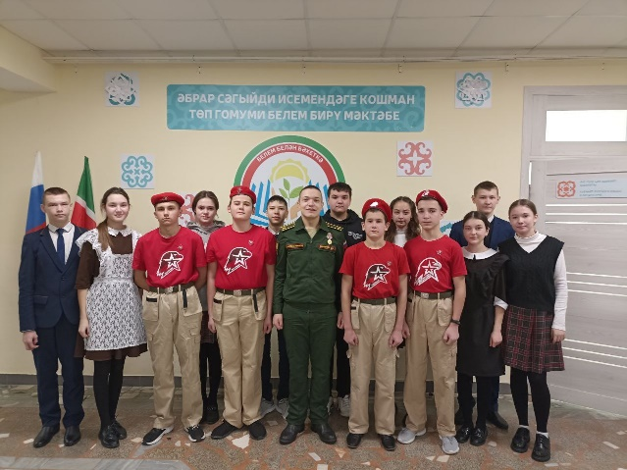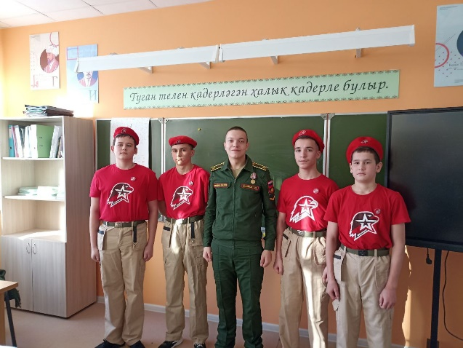
https://t.me/yunarmiya_kaibych_rt/1563
- Акция «Покорми птиц зимой». Юнармейский отряд имени кавалера ордена Красного Знамени С.Ф.Рыбакова Маломеминской ООШ принял участие в акции "Покормите птиц зимой"
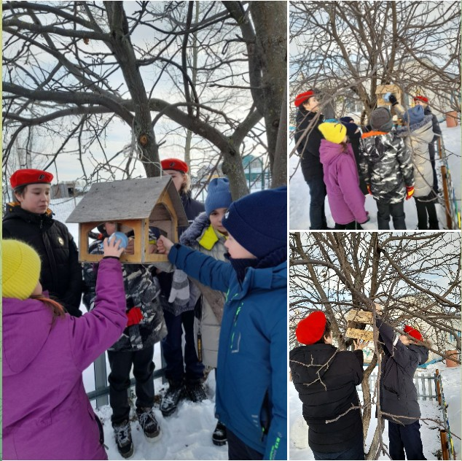

V. Ежегодно 17 января во всем мире отмечается День детских изобретений.
Командир юнармейского отряда имени кавалера ордена Красного Знамени С.Ф.Рыбакова Маломеминской ООШ Токсаров Иван познакомил учащихся начальных классов, где они являются шефами с детскими изобретениями.
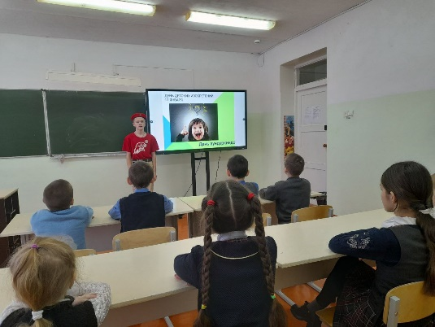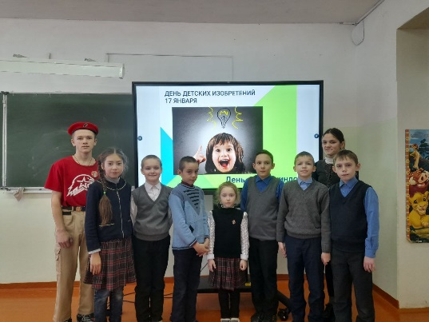
https://t.me/yunarmiya_kaibych_rt/1585
- Юнармейцы отряда имени кавалера ордена Тудового Красного знамени Е. Г. Тутаева приняли участие в Уроке мужества, посвященный 80 летию снятия блокады Ленинграда. Данное мероприятие было направленно на воспитание у детей чувства сострадания, мужества, сплоченности. Юнармейцы узнали очень много нового о Второй мировой войне и в частности о подвигах наших соотечественников во время блокады Ленинграда и проверили свои знания, ответив на вопросы интеллектуальной викторины "Ленинградцы. 900 дней во имя жизни».
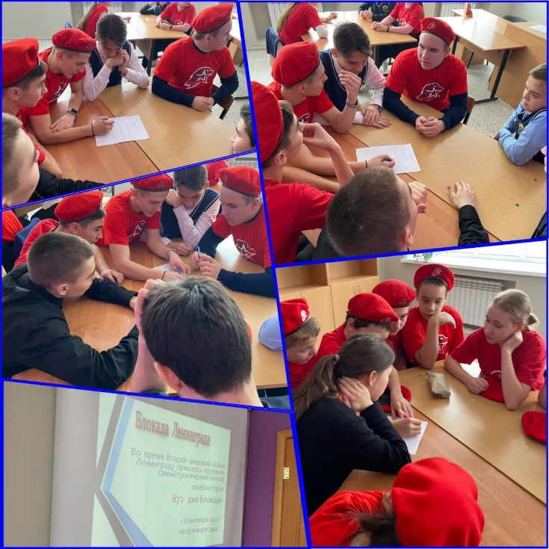
https://t.me/yunarmiya_kaibych_rt/1586
22.01. 23. День дедушки. Юнармейское поздравление с праздником.
https://t.me/yunarmiya_kaibych_rt/1590
- В рядах юнармейцев пополнение: клятву верности дали ученики 5 класса.
"Есть память, которой не будет забвения, есть Слава, которой не будет конца"
в школе в формате литературно- музыкальной композиции. Отряд имени Героя Советского Союза Михаила Кузьмича Кузьмина МБОУ «Старотябердинская СОШ»/
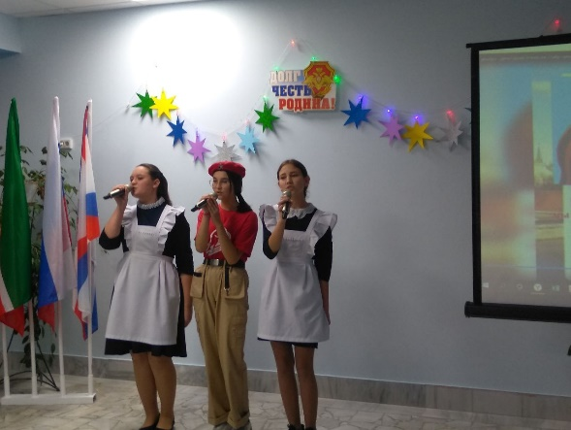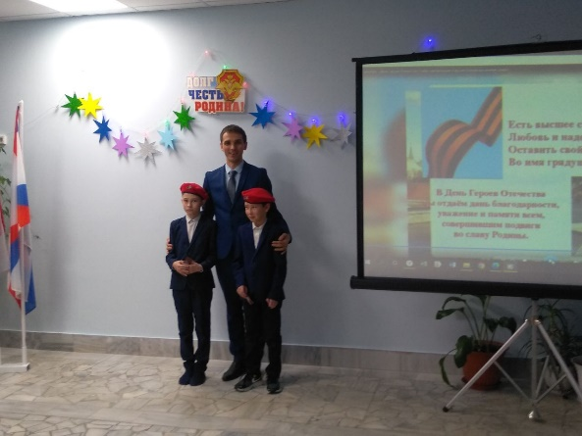
https://t.me/yunarmiya_kaibych_rt/1597
- Отряд имени Героя Советского Союза Михаила Кузьмича Кузьмина МБОУ «Старотябердинская СОШ». Приглашенным гостем праздника стал выпускник школы, кадровый военный Российской Армии Майоров Вадим. Он восстанавливается после тяжёлого ранения и, буквально через пару дней, едет на очередную операцию в госпиталь г. Казани.
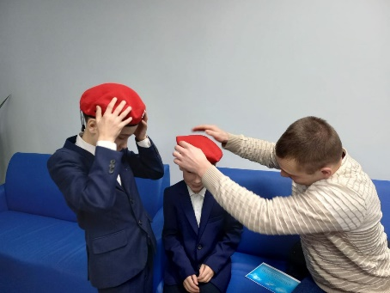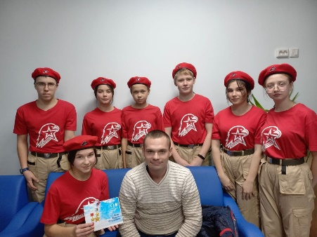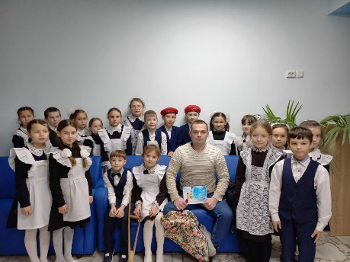
https://t.me/yunarmiya_kaibych_rt/1609
- С целью сохранения памяти исторических событий героической обороны Ленинграда, воспитания патриотизма и гражданственности, чувства уважения и благодарности героям Великой Отечественной войны для юнармейцев отряда имени кавалера ордена Красной Звезды В. И. Волкова был проведен час памяти «Блокадный Ленинград – урок мужества».
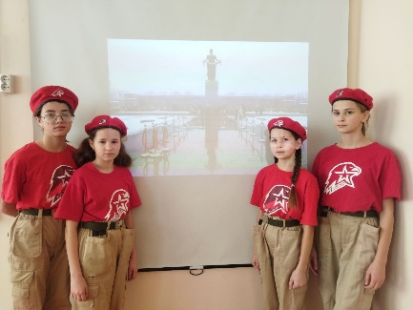
- В Казани прошло Первенство Татарстана по конькобежному спорту среди юношей старшего возраста. Воспитанники тренера спортивной школы Фрата Зиганшина заняли призовые места: ☑Билалиев Айнур - 500 м., 3000 м., масстарт - 🥉3 место. 1500 м. и 5000 м.- 4 место.
☑Билалиев Айназ - 500 м., 3000 м., масстарт - 5 место. 1500 м. - 5 место и 5000 м. - 6 место.

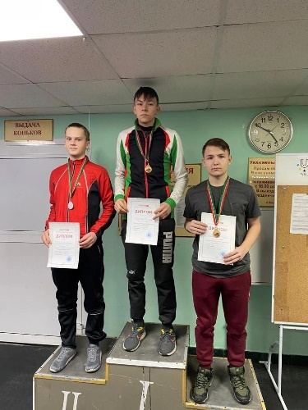
Всё они юнармейцы! Гордимся! Дальнейших успехов!

Мероприятия, планируемые МО ВВПОД «Юнармия» Кайбицкого МР.
На срок 30-05.02.23 ОО
№ | Дата | Наименование мероприятия | Место  проведения  мероприятия | Количество участников | Ответственные  за проведение мероприятия
1 | 30.01. | Политинформация: 75 лет разгрома немецкой группировки в Кенигсберге (ныне Калининград). Это был кульминационный момент Восточно-Прусской операции. (30 января – 9 апреля 1945г. | Во всех отрядах МО ВВПОД «Юнармия»  Telegram  VK | Всего 359 | Начальник штаба МО ВВПОД «Юнармия»  Координаторы.  Учителя истории.
 | 31.01. | Исторический обзор: 19.11.42 - 02.02.43 года контрнаступление советских войск под Сталинградом. Операция «Уран». | Во всех отрядах МО ВВПОД «Юнармия»  Telegram  VK | 359 | Начальник штаба МО ВВПОД «Юнармия»  Координаторы  Учителя истории  Учителя ОБЖ
2 | январь | Проведение отрядных (школьных) соревнований по стрельбе | Во всех отрядах МО ВВПОД «Юнармия»  «Салават купере» | 359 | Начальник штаба МО ВВПОД «Юнармия»  Учителя ОБЖ
3 | В течение всего времени | Совершенствование юнармейских навыков. | Во всех отрядах МО ВВПОД «Юнармия» | 359 | Начальник штаба МО ВВПОД «Юнармия»  Координаторы  Учителя истории  Учителя ОБЖ
5 | 02.02. | День воинской славы России. День разгрома советскими войсками немецко-фашистских войск в Сталинградской битве (1943) | Во всех отрядах МО ВВПОД «Юнармия»  Telegram  VK  Штаб МО ВВПОД «Юнармия»  1.Отряд имени Героя Социалистического труда Р.К.Калимуллина МБОУ «Бурундуковская ООШ»  2. Отряд имени кавалера ордена Красной Звезды Ф. Б.Шафигуллина МБОУ «Муралинская ОШ» | 359  1.15  2.12. | Начальник штаба МО ВВПОД «Юнармия»  Координаторы  Учителя ОБЖ
6 | 04.02. | Информационный час: Крымская (Ялтинская) конференция глав правительств СССР, США, Великобритания. (4-11 февраля 1945г.) | Во всех отрядах МО ВВПОД «Юнармия»  Telegram  VK | 359 | Начальник штаба МО ВВПОД «Юнармия»  Координаторы
Начальник штаба МО ВВПОД «Юнармия» Р.Д. Насибуллина.

